主旨报告速览
（按发言先后顺序排序）

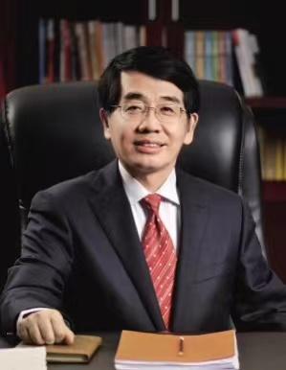 | 西北工业大学  黄维院士  报告主题：未来产业：柔性电子—厚植根部技术，打造中国碳谷
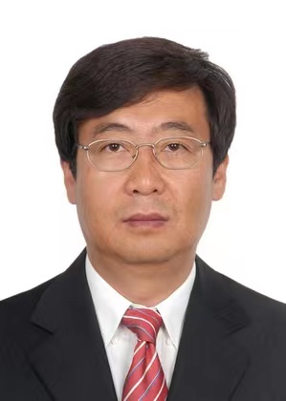 | 中国水利水电科学研究院  胡春宏院士  报告主题：黄河流域生态保护与水沙变化
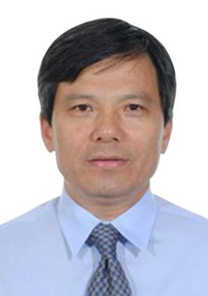 | 浙江大学  陈纯院士  报告主题：时序大数据流（图）实时智能处理技术及网络空间安全应用
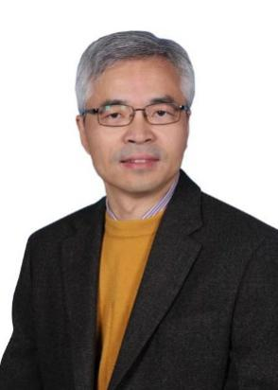 | 南方科技大学  张明杰院士  报告主题：Phase separation in synapse formation and function

日程安排

2022年9月20日全天
主持人：东方理工高等研究院/南方科技大学 陈十一院士
9月20日上午 科学前沿学术报告
（主题：如何在宁波办好世界一流大学）
上午  （线上+线下+直播） | 9:00-9:05 | 东方理工高等研究院/南方科技大学 陈十一院士主持 | 宁波院士中心  学术综合楼（东楼）  四层国际会议厅
 | 9:05-9:15 | 宁波市主要领导致欢迎词
 | 9:15-10:00 | 西北工业大学 黄维院士主题演讲和讨论  主题：未来产业：柔性电子—厚植根部技术，打造中国碳谷
 | 10:00-10:45 | 中国水利水电科学研究院 胡春宏院士主题演讲和讨论  主题：黄河流域生态保护与水沙变化
 | 10:45:11:00 | 茶歇
 | 11:00-11:45 | 浙江大学 陈纯院士主题演讲和讨论  主题：时序大数据流（图）实时智能处理技术及网络空间安全应用
 | 11:45-12:30 | 南方科技大学 张明杰院士主题演讲和讨论  主题：Phase separation in synapse formation and function
 | 12:30-12:40 | 现场合影
 | 12:40-14:00 | 午餐 | 宁波院士中心访客中心
主持人：东方理工高等研究院/南方科技大学 陈十一院士
9月20日下午 内部咨询会议：如何在宁波办好世界一流大学
下午  （线上+线下） | 14:00-14:30 | 东方理工高等研究院/南方科技大学 陈十一院士介绍参会嘉宾 | 宁波院士中心  学术综合楼（东楼）  四层国际会议厅
 | 14:30-15:15 | 东方理工常务副院长介绍东方理工筹备进展
 | 15:15-17:30 | 参会嘉宾发言、集体讨论
 | 17:30-17:35 | 网上合影
 | 18:30-20:00 | 晚餐 | JUN酒店（院士及领导）  宁波院士中心访客中心

